LUNA SUL COLOSSEO 2022

Venerdì 17 giugno, ore 21.50 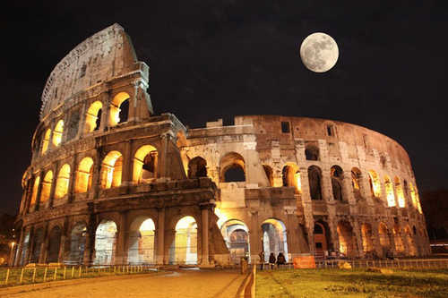
Nella magica atmosfera notturna un suggestivo percorso di visita al Colosseo e ai Sotterranei
L’itinerario attraversa il dedalo di gallerie e passaggi in cui si svolgevano i preparativi degli spettacoli, dove erano stoccati i materiali scenici e dove le belve, chiuse in gabbie, venivano poi caricate sui montacarichi per arrivare al piano dell’arena per le venationes, le cruente scene di caccia.
Nel percorso di visita si inserisce la lettura multimediale del dipinto che raffigura una veduta ideale - a volo d’uccello - della città di Gerusalemme, posto sull’arco di fondo della Porta Trionfale: la stessa dalla quale entravano i gladiatori e le belve che si affrontavano sull’arena.
La visita prosegue passando davanti a una delle edicole della via Crucis e alla croce, entrambe poste lungo il perimetro dell’arena. Qui termina l’itinerario: con il racconto degli spettacoli offerti al popolo romano dagli imperatori, e con lo straordinario affaccio sulla complessa ossatura dei sotterranei e sulla vastità degli spalti, scavati dalle ombre della notte e che ospitavano oltre 60mila spettatori.
Durata: 75 minuti - Biglietto evento serale adulti: €19* (anziché €25)
incluso ingresso, diritto di prenotazione, auricolari e visita guidata
Giovani under 25: € 17,00 - Bambini al di sotto dei 6 anni: Gratuito
(*già comprensivo di contributo da AIDA)
La prenotazione potrà essere effettuata presso:
Martino Nicoletti - m.nicoletti@almaviva.it

